2 этап генерации мира.s2t

Второй этап генерации мира запускается для конкретной ячейки галактического пространства.

Если обнаруживается что игрок находится на расстоянии 5-ти ячеек или ближе с пикселем сгенерированным из первого этапа (s1t) тогда для ячейки с этим пикселем запускается второй этап генерации:

Для конкретного пикселя анализируется информация о нем, а именно цвет пикселя и его местоположение в галактическом пространстве: на месте пикселя создается куб исходя из цвета пикселя, кубу задаются размеры. См. график ниже.

График ниже показывает **зависимость размера новосозданного куба** в s2t **от цвета пикселя** в s1t.

|  |  |
| --- | --- |
| Цветовой диапазон | Размер |

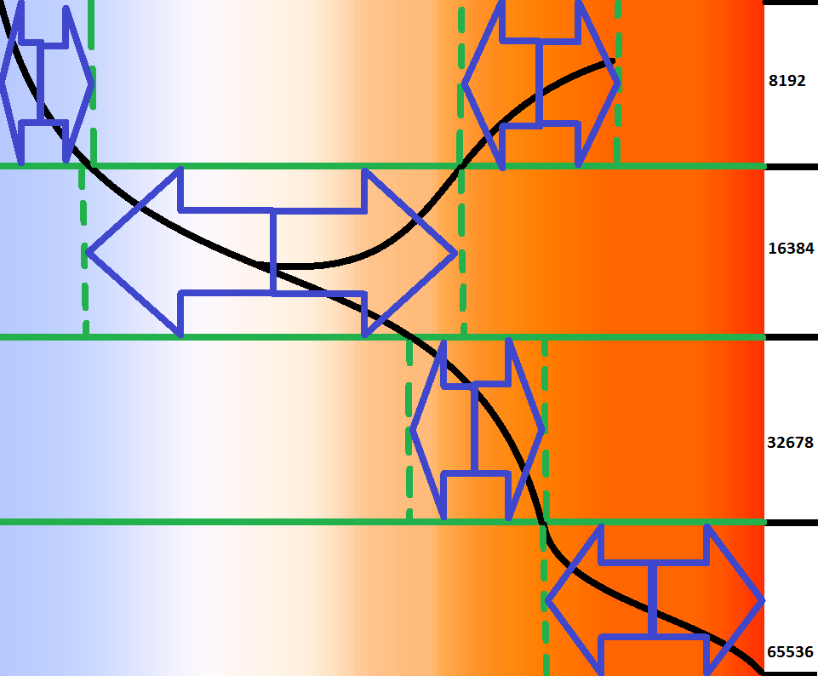

Примечание: для мерцающего пикселя создаются 2 куба а цвета им задаются из цветов которыми мерцал пиксель.

Пример: Допустим есть пиксель который плавно мерцает из голубого цвета в красный и обратно из красного в голубой, то когда запускается второй этап генерации мира рядом с этим пикселем создаются 2 куба расположены они будут друг на против друга и так что если провести линию между ними то линия будет пересекать местоположение мерцающего пикселя. у одного куба цвет будет голубой а у другого красный и уже исходя из их цветов будут заданы им размеры.

Планеты и другое

После того как был создан главный куб (солнце) вокруг него создаются другие кубы планеты размер которых может быть от 16384 до 512

таблица размеров планет и других объектов звездной системы:

|  |  |  |
| --- | --- | --- |
| **Размеры объектов солнечной системы** | **Значения объектов в следующих этапах генерации** | Возможный основной цвет для объекта |
| 512х512х512 | Луны |  |
| Астероидные пояса |  |
| 1024х1024х1024 | Большие Луны |  |
| Большие астероидные пояса |  |
| 2048х2048х2048 | Малые планеты |  |
| 4096х4096х4096 | Средние планеты |  |
| Газовые скопления |  |
| 8192х8192х8192 | Большие планеты |  |
| Газовые планеты |  |
| 16384х16384х16384 | Газовые гиганты |  |

Этапы формирования планет.

Допустим есть звезда относительно которой надо сгенерировать планеты и луны для планет.

1-ая планета от звезды:

Важную роль в начале генерации 1-ой планеты играет размер звезды, предположим что в этом случае звезда размером **16384x16384x16384**. Нам необходимо чтобы 1-ая планета вращалась строго относительно центра своего светила, а для этого берем размер звезды **16384** иделим на 2

**16384/2=8192**

Получили число **8192.** И уже исходя из этого числа (середины звезды) Будет рассчитываться расстояние от звезды до 1-ой планеты.

А для этого расстояния сначала выбирается размер планеты, допустим 1-ая планета будет размером **2048x2048x2048**, после чего исходя из размера генерируемой планеты, будет определяться расстояние от 1-ой планеты до звезды это расстояние обозначим буквой **P1**

**P1** = (**2048** * **SolDist)+8192**

**8192** – середина звезды

**SolDist** – это постоянная величина. В процессе разработки игры она будет постоянно подстраиваться и меняться, от этой величины будет зависеть на каком расстоянии будут планеты друг от друга и от звезды. А пока что предположим, что **SolDist = 4**.

Тогда расстояние от середины звезды до 1-ой планеты будет:

**P1 =** (**2048 * 4)+8192 = 8192+8192 = 16384**

В формуле **P1** не учитывается, что для 1-ой планеты тоже необходимо высчитать ее середину и прибавить значение к формуле X1.

Если все это сделать то в законченном виде расстояние между середины звезды до середины 1-ой планеты будет равно **17408**.

И картина будет иметь такой вид:

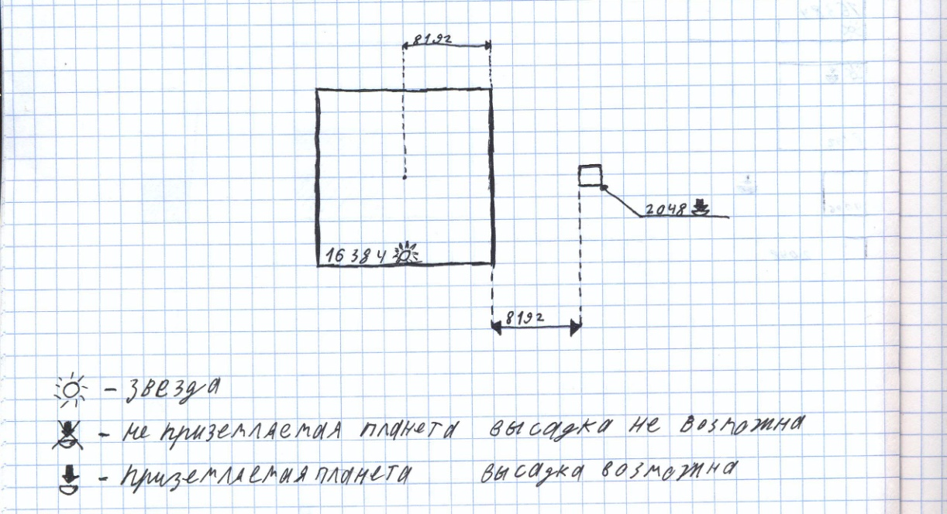

После того как местоположение и орбита для 1-ой планеты была заданна анализируется, можно ли добавить луны для 1-ой планеты, а анализируется это так:

Для каждой планеты можно добавить луну или другую планету в качестве луны, но она должна иметь размер на 2 порядка меньше размера планеты-родителя и ее орбита не должна задевать орбиты лун соседних планет.

Относительно 1-ой планеты которая имеет размер 2048х2048х2048 и является «Малой планетой» может сгенерироваться только луна размером 512х512х512. Тогда исходя из формулы **M1** можно высчитать расстояние на котором будет находиться центр луны относительно центра своей 1-ой планеты. Это расстояние будет равно **M1=(512*SolDist)+(2048/2)+(512/2)**

Где:

(512*SolDist) – Расстояние между поверхностями луны и планеты 1

(2048/2) – Расстояние от поверхности планеты 1 до ее центра

(512/2) – Расстояние от поверхности луны до ее центра

Таким образом:

M1 – расстояние между центрами планеты 1 и луны.

**М1 = 2048+1024+256 = 3328**

Вместе с луной картина будет выглядеть следующим образом: 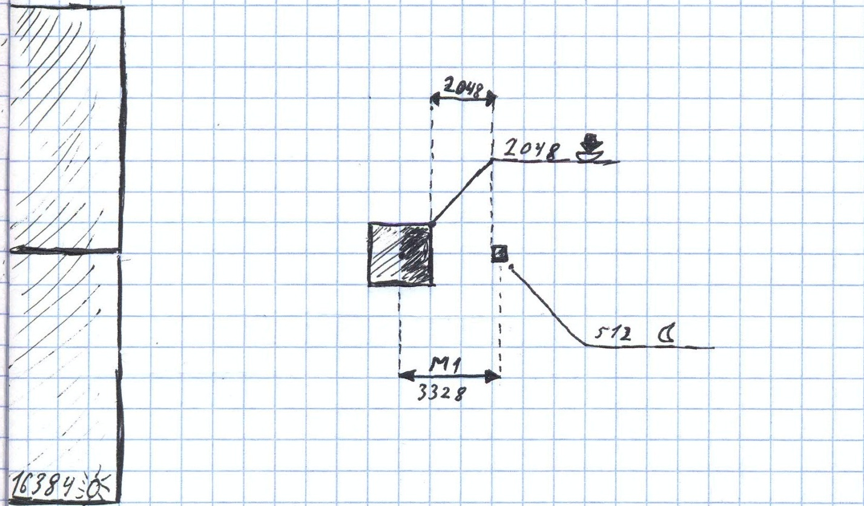

Генерация следующих планет и лун осуществляется по такому же принципу но с небольшим дополнением.

Допустим генерируется 2-ая планета размером 4096х4096х4096, её местоположение будет отсчитываться от 1-ой планеты или когда есть луны, как в нашем случае, то от орбиты самой крайней луны. Высчитываем расстояние от середины самой крайней луны 1-ой планеты до середины 2-ой планеты. Это расстояние будет равно:

**P2i = (4096*SolDist)+(512/2)+(4096/2) = 16384+256+2048 = 18688**

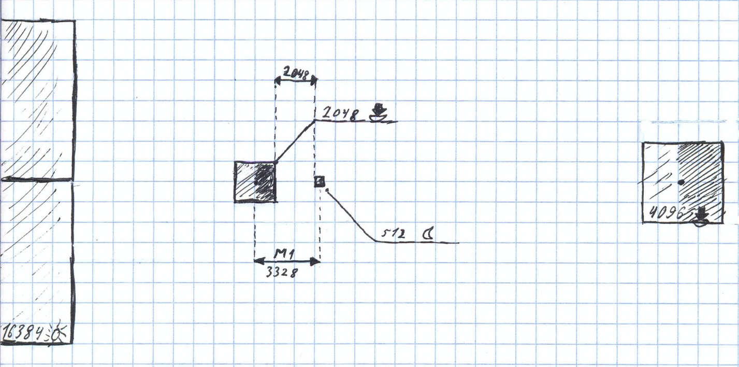

Чтобы задать орбиту для 2-ой планеты относительно светила необходимо к **18688** прибавить расстояние орбиты 1-ой планеты относительно звезды и орбиту луны 1-ой планеты:

**P2 = P2i + P1 + M1 = 18688 + 17408 + 3328 = 39424**

**Где:**

**P1 –** расстояние между центром звезды и орбитой 1-ой планеты

**M1 –** расстояние орбиты луны 1-ой планеты относительно самой 1-ой планеты

**P2i –** расстояние между орбитой луны 1-ой планеты до орбиты 2-ой планеты

**P2** – расстояние орбиты 2-ой планеты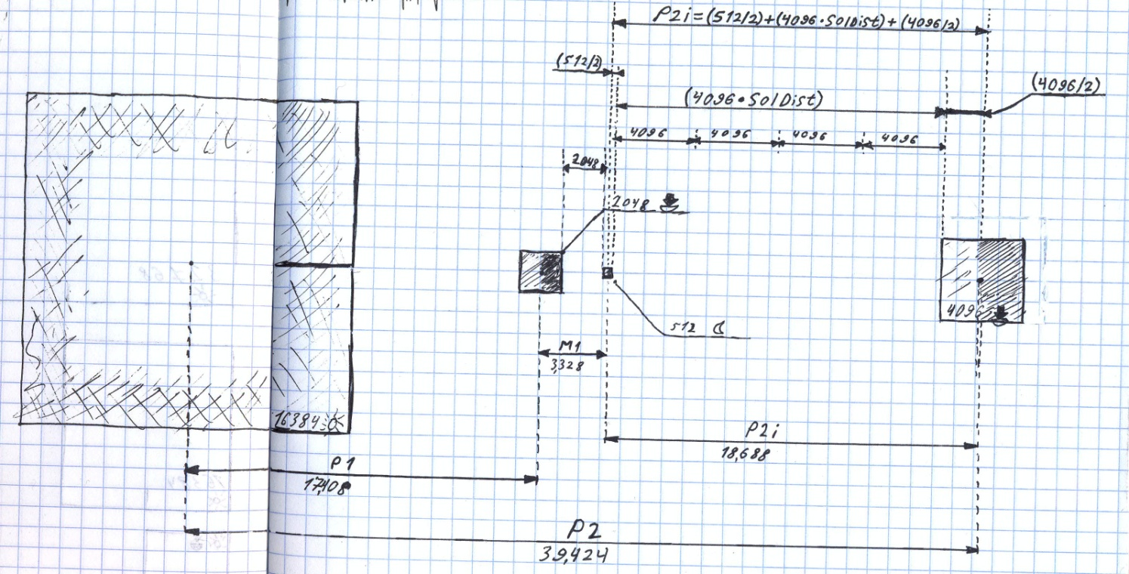

Таким образом, мы нашли **P2** расстояние вращения второй планеты относительно центра звезды.

Третьи планеты и последующие, а также вторые и другие луны у планет будут генерироваться подобным образом.

**Правила и исключения для генерации объектов в .S2t**

1. **Размер планет** не может быть больше относительно размера своей звезды.

Например: если звезда размером 8192х8192х8192 то относительно ее не может быть сгенерирована планета размером 16384х16384х16384. Но может быть сгенерирована планета размером 8192х8192х8192 и меньше

1. **Размер лун** относительно размера ее планеты-родителя всегда должен быть как минимум на 2 размера меньше исходя из таблицы общих размеров .

Например: Допустим есть планета размером 16384х16384х16384 то самые большие луны у нее могут быть размером 4096х4096х4096, в свою очередь у которой могут быть сгенерированы луны размером 1024х1024х1024 и меньше.

Или если планета размером 8192х8192х8192 то луны у нее будут размером 2048х2048х2048 и меньше

Или если планета размером 4096х4096х4096 то луны у нее будут размером 1024х1024х1024 и меньше.

И т.д.

1. **Все Планеты, луны и звезды создаются под углом в 45 градусов** относительно плоскости своей звездной системы. Это нужно для того чтобы свет от звезды попадал за один полный оборот планет и лун в равных количествах на все их 6 поверхностей.

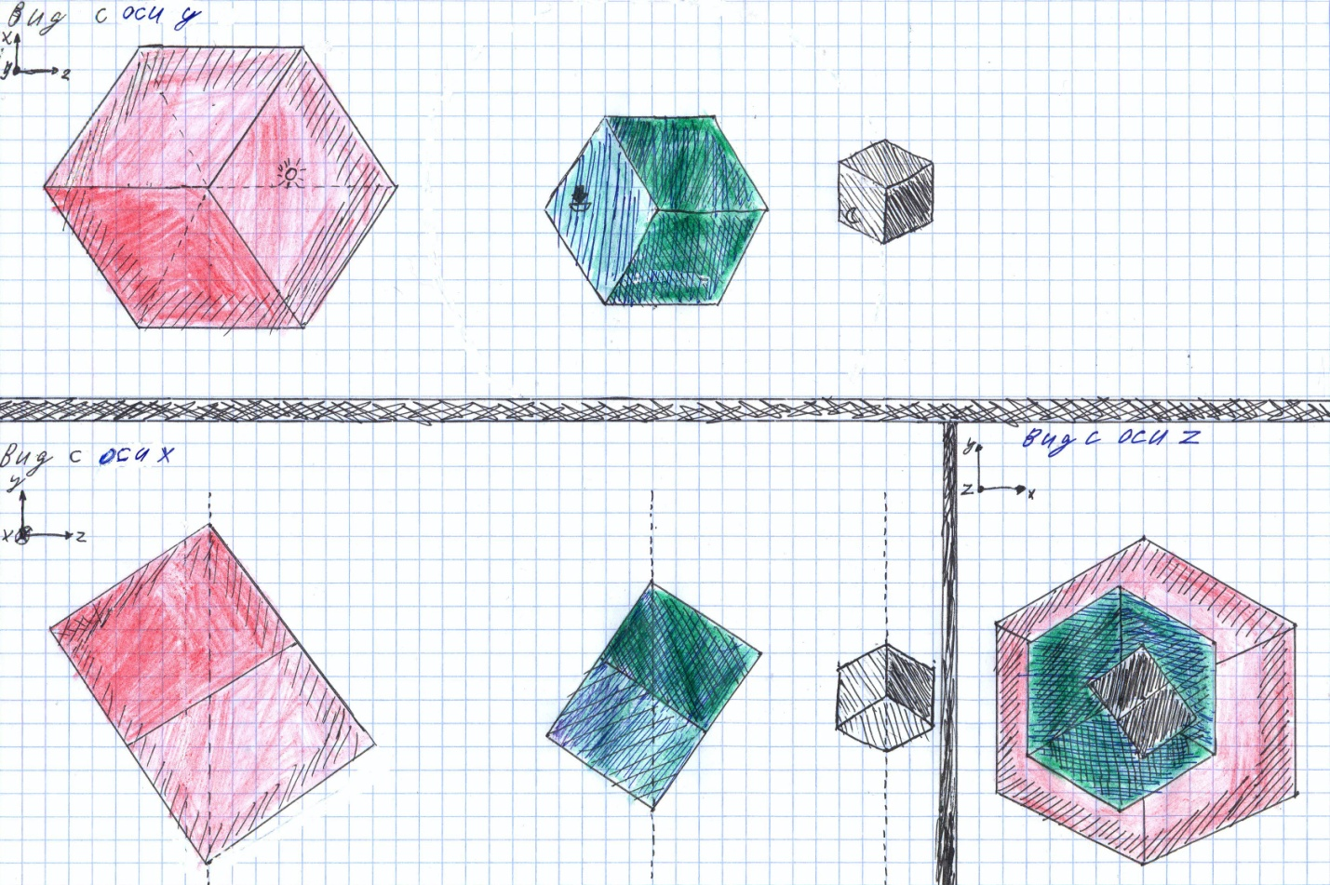

В связи с таким поворотом планет возникает некоторый конфликт, что если у объекта-родителя имеется объект-спутник на 3 порядка меньше объекта-родителя то у первого сгенерированного такого объекта, согласно правилам генерации планет и спутников, расстояние орбиты может быть недостаточно далеким, и в итоге при вращении будет задевать границы объекта родителя. Чтобы это предотвратить для первых планет и лун, чей размер на 3 порядка меньше размера объекта-родителя, нужно использовать другую формулу задания орбиты.

**P1=**

Где:

P1- расстояние между центром объектом-родителем и центром объекта объекта-спутника.

X- Это размер объекта-родителя из таблицы общих размеров.

Y – Это размер объекта-спутника из таблицы общих размеров

Таким образом изменение в формуле относительно старой всего одно -

1. **Вращение объектов звездной системы вокруг своей оси** задаётся исходя из их размера.

См. таблицу 6 «вращения вокруг своей оси»

1. **Сидерическое вращение объектов звездной системы вокруг объекта родителя** задаётся исходя из их размера.

См. Таблицу 2. «скорость полета спутников и планет по орбите»

Таблица 2. «скорость полета спутников и планет по орбите».

|  |  |  |  |  |  |  |  |  |  |  |  |  |  |
| --- | --- | --- | --- | --- | --- | --- | --- | --- | --- | --- | --- | --- | --- |
|  | | **Объект - родитель** | | | | | | | | | | | |
| **Объект спутник** | | **а6** | **а7** | **а8** | **а9** | **а10** | **а11** | **а12** | **а13** | **а14** | **а15** | **а16** | **а17** |
| **Порядок**  **объекта** | **Размер**  **объекта** | **32** | **64** | **128** | **256** | **512** | **1024** | **2048** | **4096** | **8192** | **16384** | **32768** | **65536** |
| **а1** | **1** | 1,15 | 1,54 | 2,052 | 2,736 | 3,649 | 4,86 | 6,486 | 8,648 | 11,53 | 15,38 | 20,50 | 25,62 |
| **а2** | **2** | 1,11 | 1,48 | 1,977 | 2,636 | 3,515 | 4,69 | 6,249 | 8,332 | 11,11 | 14,81 | 19,75 | 24,68 |
| **а3** | **4** | 1,07 | 1,43 | 1,902 | 2,536 | 3,382 | 4,51 | 6,012 | 8,016 | 10,69 | 14,25 | 19,00 | 23,75 |
| **а4** | **8** | 1,02 | 1,37 | 1,827 | 2,436 | 3,248 | 4,33 | 5,774 | 7,699 | 10,27 | 13,69 | 18,25 | 22,81 |
| **а5** | **16** |  | 1,31 | 1,752 | 2,336 | 3,115 | 4,15 | 5,537 | 7,383 | 9,844 | 13,13 | 17,50 | 21,87 |
| **а6** | **32** |  |  | 1,677 | 2,236 | 2,981 | 3,97 | 5,3 | 7,066 | 9,422 | 12,56 | 16,75 | 20,93 |
| **а7** | **64** |  |  |  | 2,136 | 2,848 | 3,8 | 5,063 | 6,75 | 9,000 | 12,00 | 16,00 | 20,00 |
| **а8** | **128** |  |  |  |  | 2,714 | 3,62 | 4,825 | 6,434 | 8,578 | 11,44 | 15,25 | 19,06 |
| **а9** | **256** |  |  |  |  |  | 3,44 | 4,588 | 6,117 | 8,156 | 10,88 | 14,50 | 18,12 |
| **а10** | **512** |  |  |  |  |  |  | 4,351 | 5,801 | 7,734 | 10,31 | 13,75 | 17,18 |
| **а11** | **1024** |  |  |  |  |  |  |  | 5,484 | 7,313 | 9,750 | 13,00 | 16,25 |
| **а12** | **2048** |  |  |  |  |  |  |  |  | 6,891 | 9,188 | 12,25 | 15,31 |
| **а13** | **4096** |  |  |  |  |  |  |  |  |  | 8,625 | 11,50 | 14,37 |
| **а14** | **8192** |  |  |  |  |  |  |  |  |  |  | 10,75 | 13,43 |
| **а15** | **16384** |  |  |  |  |  |  |  |  |  |  | 10,00 | 12,50 |
| **а16** | **32768** |  |  |  |  |  |  |  |  |  |  |  |  |
| **а17** | **65536** |  |  |  |  |  |  |  |  |  |  |  |  |

Скорость измеряется в количестве кубов пройденных в секунду.

1. **Для того чтобы общее расстояние орбит планет и их спутников не превысило размер своей галактической ячейки (1.000.000) Задаются границы после которых генерация 2 типа (s2t) завершается. Для каждых звезд граница своя**

|  |  |
| --- | --- |
| **Размер звезды** | **Граница орбит** |
| 8192 | 300.000 |
| 16384 | 350.000 |
| 32768 | 425.000 |
| 65536 | 400.000 |

Не смотря на то что есть четкая область для генерации планет и их лун, должна быть вероятность что генерация завершится раньше.

1. **Для каждого объекта в (s2t) используется свой основной цвет в который они могут быть окрашены.** Более подробная детализация начинается в следующих этапах.

**Таблица 2.** «цветность объектов»

|  |  |  |  |
| --- | --- | --- | --- |
| **Размер объекта** | **Тип объекта** | **Цвет** | **Условия** |
| **32** | Брошенные космические станции | Серый | Вероятность 80% |
| Любой | Остальная вероятность |
| рабочие станции | Серый | Вероятность 70% |
| Космический мусор | Серый | Вероятность 100% |
| **64** | Малые кометы | пепельный | Вероятность 30% |
| серый | Остальная вероятность |
| **128** | Средние кометы | Пепельный | Вероятность 30% |
| серый | Остальная вероятность |
| **256** | Большие кометы | Пепельный | Вероятность 30% |
| серый | Остальная вероятность |
| Малые луны | Пепельный | 25% |
| Серый | 25% |
| Красный | 25% |
| Оранжевый | 6% |
| Синий | 19% |
| Малые астероидные пояса |  |  |
| **512** | Луны | серый | 20% |
| пепельный | 50% |
| Желтый | 2% |
| оранжевый | 2% |
| красный | Только вблизи звезд 70% остальное 30% |
| зеленый | 5% |
|  |  |
| Астероидные пояса |  |  |
| **1024** | Большие луны | Серый | 10% |
| Пепельный | 40% |
| Желтый | 5% |
| Оранжевый | 5% |
| Красный | в близи звезды 70% и иногда у газового гиганта 10% |
| Коричневый | 10% |
| Фиолетовый | 5% |
| зеленый | 10% |
| белый | Вероятность 5% на большом расстоянии от звезды |
| голубой | Вероятность 5% на среднем расстоянии от звезды |
| синий | 10% |
| Большие астероидные пояса | Серый | 50% случая |
| Пепельный | 50% случая |
|  |  |
| **2048** | Малые планеты | Голубой | 50% Только на среднем расстоянии от звезды |
| Красные | В близи звезд 40% и иногда у газового гиганта 10% |
| черные | 5% |
| желтый |  |
| розовый | 10% |
|  |  |
| **4096** | Средние планеты | Голубой | 50% Только на среднем расстоянии от звезды |
| красные |  |
| черные |  |
| Газовые скопления | Красный | 90% на маленькой дистанции |
| Оранжевый | 50% на средней дистанции |
| Синий | 70% на далекой дистанции  10% на средней дистанции |
| Зеленый | 10% на маленькой дистанции от звезды  40% на средней дистанции от звезды  30% на большой дистанции от звезды |
| **8192** | Большие планеты | Голубой | 50% Только на среднем расстоянии от звезды |
|  |  |
|  |  |
| Газовые планеты | Красный | На маленькой дистанции от звезды |
| Оранжевый | Вероятность 70% на средней дистанции от звезды |
| Синий | Вероятность 90% на большой дистанции от звезды |
| Зеленый | Вероятность 30% на средней дистанции от звезды и Вероятность 10% на большой дистанции от звезды |
| Красные карлики |  |  |
| Белые карлики |  |  |
| Голубые карлики |  |  |
|  |  |
| **16384** | Газовые гиганты | Красный | На близких дистанциях от звезды |
| Оранжевый | Вероятность 80% На Средней дистанции от звезды |
| Синий | На большой дистанции от звезды |
| Зеленый | Вероятность 20% на средней дистанции от звезды |
| Голубые карлики | Голубой | 99% |
| Розовый | 1% |
| Желтые звезды |  |  |
| **32768** | Желтые гиганты |  |  |
| Оранжевые гиганты |  |  |
| Черные дыры |  |  |
| **65536** | Красные гиганты |  |  |
| Черные дыры |  |  |